上高县忠信再生资源有限公司年回收储存5000吨废机油建设项目竣工环境保护验收监测报告表

建设单位：上高县忠信再生资源有限公司

二〇二四年七月

建设单位法人代表： （签字）
编制单位法人代表： （签字）
项 目 负 责 人：
填 表 人：

建设单位： | 上高县忠信再生资源有限公司
电 话: | 18178948268
传 真: | /
地 址: | 江西省宜春市上高县新界埠镇富港村

目 录
表一 项目基本情况 1
表二 项目概况 6
表三 主要污染源、污染物处理及其排放情况 14
表四 环境影响报告表主要结论与建议及其审批部门审批决定 16
表五 验收监测质量保证及质量控制 20
表六 验收监测内容 21
表七 验收监测结果及分析 22
表八 验收监测结论及建议 26
附表 建设项目环境保护“三同时”竣工验收登记表

表一 项目基本情况
建设项目名称 |  | 上高县忠信再生资源有限公司年回收储存5000吨废机油建设项目
建设单位名称 |  | 上高县忠信再生资源有限公司
建设项目性质 |  | ☑新建 □改扩建 □技改 □迁建
建设地点 |  | 江西省宜春市上高县新界埠镇富港村
主要产品名称 |  | 废机油
设计储存能力
  序号 | 储存物品 | 设计储存能力 | 备注
  1 | 废机油 | 5000t/a | /
实际储存能力
  序号 | 储存物品 | 设计储存能力 | 备注
  1 | 废机油 | 5000t/a | /
环评时间 |  | 2023年8月 | 开工日期 | 2023年10月
投入试生产时间 |  | 2024年3月 | 现场监测时间 | 2024年6月21日~22日
环评报告表审批部门 |  | 宜春市上高生态环境局 | 环评报告表  编制单位 | 南昌赣华环保技术有限公司
环保设施  设计单位 |  | / | 环保设施  施工单位 | /
投资总概算 |  | 1000万元 | 环保投资总概算 | 23万元 | 比例 | 2.3%
实际总投资 |  | 1000万元 | 实际环保投资 | 23万元 | 比例 | 2.3%
验收监测依据 | （1）《中华人民共和国环境保护法》；  （2）《建设项目环境保护管理条例》(国令第682号)；  （3） 《建设项目竣工环境保护验收暂行办法》（国环规环评[2017]4号）；  （4）《江西省建设项目环境保护管理条例》；  （5）《建设项目竣工环境保护验收技术指南 污染影响类》（公告2018年第9号）；  （6）宜春市上高生态环境局，关于《上高县忠信再生资源有限公司年回收储存5000吨废机油建设项目环境影响报告表的批复》（上环评字〔2023〕40号）；  ）（7）南昌赣华环保技术有限公司《上高县忠信再生资源有限公司年回收储存5000吨废机油建设项目环境影响报告表》；  （8）《上高县忠信再生资源有限公司固定污染源排污登记回执》（登记编号：91360923MACH051Y2H）。
验收监测评价标准、标号、级别、限值 | 1、环境质量标准：  表1-1 环境质量标准  2、污染物排放标准：  （1）废气  本项目废气主要为挥发性有机物（以NMHC作表征），执行《大气污染物综合排放标准》（GB16297—1996）浓度限值要求。同时，厂区内任意点挥发性有机物（以NMHC作表征）需满足《挥发性有机物无组织排放控制标准》(GB37822-2019)中表A.1排放要求。详见表1-2。  表1-2 项目废气污染物排放标准  - 废水  本项目产生的废水为生活污水，经化粪池处理达到《农田灌溉水质标准》(GD5084-2021)中旱作标准后定期清掏回用于周边林地浇灌，不外排。  - 厂界噪声  项目施工期噪声执行《建筑施工厂界环境噪声排放标准》（GB12523-2011），运营期厂界噪声执行《工业企业厂界环境噪声排放标准》（GB12348-2008）3类排放标准。具体标准限值见表1-4。  表1-4工业企业厂界环境噪声排放限值 单位：dB（A）  - 固体废物  本项目运营期产生的危险废物贮存执行《危险废物贮存污染控制标准》（GB 18597-2023）；一般工业固体废物贮存过程应满足相应防扬尘、防雨淋、防渗漏等环境保护要求。  （5）总量控制指标  根据验收监测结果，非甲烷总烃排放速率最大值为0.00902kg/h。  非甲烷总烃排放量为：0.00902kg/h/1000*2400h=0.0216t/a  根据监测结果计算，VOC_{s}总量为0.0216t/a  总量指标VOCs控制量为0.0344t/a。满足生态环境主管部门下达的总量控制要求。
  分类 | 标准名称 | 类别
  环境空气 | 《环境空气质量标准》（GB3095-2012） | 二级
  地表水 | 《地表水环境质量标准》（GB3838-2002） | Ⅲ类
  声环境 | 《声环境质量标准》（GB3096-2008） | 3类
  污染物项目 | 有组织排放控制要求 |  |  | 无组织排放浓度限值 |  | 标准来源
  污染物项目 | 排放限值（mg/m³） | 排气筒高度(m) | 排放速率（kg/h） | 浓度限值（mg/m³） | 监控点 | 标准来源
  NMHC | 120 | 15 | 10 | 4.0 | 周界外浓度最高点 | 《大气污染物综合排放标准》（GB 16297—1996）中二级标准
  NMHC | 无组织厂区内浓度限值mg/m³ |  |  |  | 厂房外 | 《挥发性有机物无组织排放控制标准》（GB37822-2019）
  NMHC | 10（监控点处1h平均浓度值）  30（监控点处任意一次浓度值） |  |  |  | 厂房外 | 《挥发性有机物无组织排放控制标准》（GB37822-2019）
  时段 | 标准 | 昼间 | 夜间
  施工期 | GB12523-2011 | 70dB（A） | 55dB（A）
  运营期 | GB12348-2008中3类标准 | 65dB（A） | 55dB（A）

表二项目概况
2.1 项目建设基本情况
上高县忠信再生资源有限公司投资1000万元于江西省宜春市上高县新界埠镇富港村租赁新界埠镇富港村原皮革厂800m²用于废机油仓储。项目投产后可形成年收集贮存转运5000吨废机油的规模。
2023年8月24日，上高县忠信再生资源有限公司年回收储存5000吨废机油建设项目获取宜春市上高生态环境局批复《关于上高县忠信再生资源有限公司年回收储存5000吨废机油建设项目环境影响报告表的批复》（上环评字〔2023〕40号）。上高县忠信再生资源有限公司年回收储存5000吨废机油建设项目现已初步具备竣工环保验收监测条件，达到年收集贮存转运5000吨废机油的规模。
2.2地理位置及平面布置
（1）地理位置
项目位于江西省宜春市上高县新界埠镇富港村，地理位置坐标为E：114°59′32.61557″ ，N：28°12′53.81423″。
（2）厂区平面布置
本项目总布局根据“合理分区、物流便捷、突出环保、和谐统一”的原则，结合场地的用地条件及生产工艺，综合考虑了生产、环保、绿化、劳动卫生等要求，对厂区进行了统筹安排。
①根据项目平面布置图可知：本项目车间自西向东分别为消防沙池、设备池、储存罐、杂物存放池、固废存放间、危废存放间、油罐运输车停放区；办公区位于厂外东北面。
②本项目生产车间位于租赁空置厂房内，属于工业用地，不占用河道、滩地、基本农田等。
综上所述，项目内部分区明确，生产区与生活区分离，污染区与洁净区分离，布置合理。
（3）环境保护目标
根据现场踏勘情况，本项目厂界外500m范围内最近大气环境保护目标为厂区西北314m的邹家岭、东南425m的富港、西南366m的富港村（环境空气二类区）；该项目环境保护目标如表2-1所示。
表2-1 项目周边敏感点分布一览表
环境  类别 | 保护目标名称 | 坐标 |  | 保护对象 | 保护内容/人 | 方位 | 与厂界最近距离（m） | 环境功能
环境  类别 | 保护目标名称 | X | Y
大气环境 | 邹家岭 | -50 | 314 | 居民区 | 256 | 西北 | 314 | （GB3095-2012）二级标准
大气环境 | 富港 | 425 | -50 | 居民区 | 450 | 东南 | 425 | （GB3095-2012）二级标准
大气环境 | 富港村 | -200 | -366 | 居民区 | 839 | 西南 | 366 | （GB3095-2012）二级标准
声环境 | 厂界外50m范围内 |  |  |  |  |  |  | (GB3096-2008)  3类标准
地下水 | 厂界外 500 米范围内无地下水集中式饮用水水源和热水、矿泉水、温泉等特殊地下水资源 |  |  |  |  |  |  | /
生态环境 | 项目无新增用地，周围无生态环境保护目标 |  |  |  |  |  |  | /
2.3建设内容
（1）储存物品方案
本项目储存物品详见下表2-2。
表2-2 储存转运物品方案一览表
物品名称 | 设计储存转运能力 | 实际储存转运能力 | 备注
废机油 | 5000t/a | 5000t/a | /
（2）项目主要工程内容
项目主要工程内容组成见表2-3。
表2-3 建设项目主要工程内容组成一览表
名称 | 主要构筑物 | 环评及批复建设内容及规模 | 实际建设内容及规模 | 变化情况
主体  工程 | 废油储存库房 | 建筑面积约600m²，搭建钢架结构大棚，废油贮存库房包括储罐区和装卸区，储罐区面积约300m²，包含2个卧式圆柱形储罐，直径3m、高7.5m，单个容量约为53m³，均为地上式储罐。库房区域地面进行防渗处理。底部采用10cm厚三合土处理，上层再用10-15cm水泥硬化，并涂布环氧地坪漆，以达到防腐、防渗漏目的，等效黏土防渗层Mb≥6.0m，渗透系数≤1.0×10⁻⁷cm/s | 建筑面积约600m²，搭建钢架结构大棚，废油贮存库房包括储罐区和装卸区，储罐区面积约300m²，包含2个卧式圆柱形储罐，直径3m、高7.5m，单个容量约为53m³，均为地上式储罐。库房区域地面进行防渗处理。底部采用10cm厚三合土处理，上层再用10-15cm水泥硬化，并涂布环氧地坪漆，以达到防腐、防渗漏目的，等效黏土防渗层Mb≥6.0m，渗透系数≤1.0×10⁻⁷cm/s | 无
辅助  工程 | 办公、休息区 | 位于整个项目的东北方向，一座办公楼，总建筑面积150m² | 位于整个项目的东北方向，一座办公楼，总建筑面积150m² | 无
辅助  工程 | 公厕 | 依托休息区化粪池 | 依托休息区化粪池 | 无
公用  工程 | 给水 | 由上高县新界埠镇自来水管网供给 | 由上高县新界埠镇自来水管网供给 | 无
公用  工程 | 排水 | 生活污水经化粪池处理后用于周边林地浇灌 | 生活污水经化粪池处理后用于周边林地浇灌 | 无
公用  工程 | 供电 | 由上高县市新界埠镇电网变电站供电 | 由上高县市新界埠镇电网变电站供电 | 无
公用  工程 | 消防 | 为确保安全生产，本项目在库房采取相应的消防措施，项目配备了灭火器等消防器材 | 为确保安全生产，本项目在库房采取相应的消防措施，项目配备了灭火器等消防器材 | 无
公用  工程 | 交通运输 | 设置停车位50m²，项目区近邻省道，交通十分方便 | 设置停车位50m²，项目区近邻省道，交通十分方便 | 无
环保  工程 | 废水 | 化粪池处理后，用于周边林地施肥 | 化粪池处理后，用于周边林地施肥 | 无
环保  工程 | 废气 | 储罐为直径3m的卧式圆柱形储罐，槽罐车装卸时采浸没式卸油方式，卸油管出油口距离罐底高应小于200mm；储存和装卸废气使用二级活性炭进行处理，并经1根15m排气筒排放 | 储罐为直径3m的卧式圆柱形储罐，槽罐车装卸时采浸没式卸油方式，卸油管出油口距离罐底高应小于200mm；储存和装卸废气使用二级活性炭进行处理，并经1根15m排气筒排放 | 无
环保  工程 | 噪声 | 基础减振、厂房隔声措施 | 基础减振、厂房隔声措施 | 无
环保  工程 | 固体  废物 | 含油废拖布、手套和生活垃圾由环卫部门统一定期清运；废活性炭、储罐油泥属危险废物，收集暂存于危废暂存间，定期交由有资质单位处置；收集的废机油产品由有资质单位派专用罐车运走处置 | 生活垃圾由环卫部门统一定期清运；废活性炭、储罐油等危险废物，收集暂存于危废暂存间，定期交由新余福盛环保科技有限公司处置；收集的废机油产品由有资质单位派专用罐车运走处置 | 无
环保  工程 | 事故池 | 设置一个事故池，用于收集事故废液，大小为95m³，事故池收集的废液委托资质单位进行处置，建设单位不得自行处置 | 设置一个事故池，用于收集事故废液，事故池容量为1.5m³；事故池收集的废液委托资质单位进行处置，建设单位不得自行处置 | 事故池实际容量为1.5m³
环保  工程 | 围堰 | 沿废油贮存区设置围堰，围堰有效容量约为92.5m³，在发生事故泄露时，防止废机油扩散 | 沿废油贮存区设置围堰，围堰容量为200m³，在发生事故泄露时，防止废机油扩散； | 围堰实际容量为200m³
（3）劳动定员及工作制度
本项目定员3人，每天实行一班运转制，每班8小时，年工作日300天，不设食宿。
（4）项目主要工艺设备明细表
设备情况见下表。
表2-4 本项目设备一览表
序号 | 设备名称 | 规格 | 单位 | 数量
1 | 储油罐 | 53m³ | 个 | 2
2 | 输油泵 | / | 个 | 1
3 | 视频监控设备 | / | 套 | 1
4 | 转运油罐车 | 30t | 辆 | 1
5 | 手持式干粉灭火器 | / | 个 | 4
6 | 手持式二氧化碳灭火器 | / | 个 | 4
7 | 应急吸干布 | / | 块 | 4
8 | 消防沙 | / | 吨 | 5
2.4 主要原辅材料及能源损耗
本项目为非生产性项目，因此不涉及生产原辅材料，主要储存物品为废机油。
表2-5 废机油年转运量
种类 | 储罐类型 | 最大容积 | 最大储存量 | 转运周期 | 最大设计转运量 | 本项目转运量 | 本项目实际转运量
废机油 | 卧式圆柱形储罐 | 90.1m³ | 80.2t | 4天 | 6014.2t | 5000t | 5000t
注：废机油最大充装系数为85%，废机油密度以0.89t/m³核算。
表2-6 能源消耗情况一览表
序号 | 能源名称 | 单位 | 年消耗实物量 | 实际年消耗实物量 | 备注
1 | 水 | 吨 | 90 | 0 | 市政供水
2 | 电 | 万kWh | 2.81 | 2.81 | 市政供电
2.5项目公用工程
1、供电
本项目由新界埠镇电网提供，年用电量约2.81万kW·h。
2、给排水
①给水：本项目用水主要为生活用水，由上高县新界埠镇自来水管网供给。
②排水：排水系统主要包括生活污水和雨水，项目实行雨污分流、清污分流的原则；雨水经收集后排至雨水管网系统。生活污水排入厂内化粪池处理后用作周边农灌。
③生活污水
本项目劳动定员3人，均不在厂内食宿，年营业天数300天，根据《建筑给水排水设计规范》（GB50015-2003）和《江西省生活用水定额》（DB36-T 419-2017），生活用水量按100L/(人·天)，则用水量为0.3t/d（90t/a），排污系数按80%计，则生活污水排放量为0.24t/d（72t/a）。生活污水经化粪池预处理达《农田灌溉水质标准》（GB5084-2021）中旱作标准后用作周边林地浇灌。
综上可知，项目合计用水总量为90m³/a。
本项目全厂水平衡分析见下表，见图2-7。
表2-7 全厂水平衡一览表（m³/d）
序号 | 用水工序  或单元 | 投入 |  | 产出
序号 | 用水工序  或单元 | 总计 | 新鲜水 | 损耗 | 生活污水 | 总计
1 | 生活、办公 | 0.3 | 0.3 | 0.06 | 0.24 | 0.3
新鲜水
生活用水
化粪池
周边林地施肥
0.3
0.06
0.24
0.24

图2-1 水平衡图（单位m³/d）
2.6主要工艺及污染物产出环节
工艺流程及产污节点图详见下图2-2
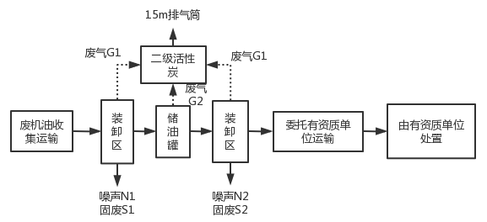
图2-2 项目运营期工序及产污节点图
（图例：废气：G；固废：S；噪声：N）
工艺流程简述：

1、废油收集运输：本项目主要负责废机油的短期贮存中转，产废企业首先对废机油采用专用的容器（自备）收集，达到一定数量后通知上高县忠信再生资源有限公司，本公司使用转运油罐车进行收集送至本项目场地进行贮存。
2、废机油装卸：废机油转运车在装卸区内进行装卸，卸货后的废机油经输油管送至储罐内进行储存。 储存废机油需进行转运时，废机油运输车行驶至装卸区，通过发油管反向将废机油从储罐内输送至废机油运输车。在装卸废机油时会有微量的废机油滴到地面上，该过程产生废气G1，噪声N1、N2，及固废S1、S2。

3、废油储存：储罐区设置2个约53m³的废油储罐，废油储存量不宜超过储罐荷载储存量的85%，废机油密度为0.89t/m³，因此本项目设计最大存储量约为80.2t。存储过程产生废气G2。

4、中转物流：储存废油定期委托有资质单位使用大型罐车对本项目收储的废油进行拉运，填写危险废物转移联单，将废油运输至有资质单位进行处理、处置。本项目临时存储的废机油不经过任何形式的加工或处理工序。
表2-7 项目主要污染工序一览表
污染类别 |  | 来 源 | 污染物种类
营运期 | 废气 | 装卸区 | 非甲烷总烃
营运期 | 废气 | 储油罐 | 非甲烷总烃
营运期 | 废水 | 生活污水 | CODcr、BOD₅、SS、阴离子表面活性剂等
营运期 | 噪声 | 生产设备噪声 | 等效连续A声级
营运期 | 固废 | 生活办公 | 生活垃圾
营运期 | 固废 | 装卸 | 含油废拖布、手套、废活性炭、储罐油泥
2.7 项目变更情况说明
根据中华人民共和国生态环境部办公厅发布的《污染影响类建设项目重大变动清单（试行）》（环办环评函[2020]688号），对本项目建设情况进行判定，判定结果见下表：
表2-8 项目变更情形对比表
项目 | 重大变动情形 | 项目情况 | 是否重大变更
性质 | 1.建设项目开发、使用功能发生变化的。 | 无变化 | 否
规模 | 2.生产、处置或储存能力增大30%及以上的。 | 无变化 | 否
规模 | 3.生产、处置或储存能力增大，导致废水第一类污染物排放量增加的。 | 无变化 | 否
规模 | 4.位于环境质量不达标区的建设项目生产、处置或储存能力增大，导致相应污染物排放量增加的（细颗粒物不达标区，相应污染物为二氧化硫、氮氧化物、可吸入颗粒物、挥发性有机物；臭氧不达标区，相应污染物为氮氧化物、挥发性有机物；其他大气、水污染物因子不达标区，相应污染物为超标污染因子）；位于达标区的建设项目生产、处置或储存能力增大，导致污染物排放量增加10%及以上的。 | 无变化 | 否
地点 | 5.重新选址；在原厂址附近调整（包括总平面布置变化）导致环境防护距离范围变化且新增敏感点的。 | 无变化 | 否
生产工艺 | 6.新增产品品种或生产工艺（含主要生产装置、设备及配套设施）、主要原辅材料、燃料变化，导致以下情形之一：(1)新增排放污染物种类的（毒性、挥发性降低的除外）；(2)位于环境质量不达标区的建设项目相应污染物排放量增加的；(3)废水第一类污染物排放量增加的；(4)其他污染物排放量增加10%及以上的。 | 无变化 | 否
生产工艺 | 7.物料运输、装卸、贮存方式变化，导致大气污染物无组织排放量增加10%及以上的。 | 无变化 | 否
环境保护措施 | 8.废气、废水污染防治措施变化，导致第6条中所列情形之一（废气无组织排放改为有组织排放、污染防治措施强化或改进的除外）或大气污染物无组织排放量增加10%及以上的。 | 无变化 | 否
环境保护措施 | 9.新增废水直接排放口；废水由间接排放改为直接排放；废水直接排放口位置变化，导致不利环境影响加重的。 | 无变化 | 否
环境保护措施 | 10.新增废气主要排放口（废气无组织排放改为有组织排放的除外）；主要排放口排气筒高度降低10%及以上的。 | 无变化 | 否
环境保护措施 | 11.噪声、土壤或地下水污染防治措施变化，导致不利环境影响加重的。 | 无变化 | 否
环境保护措施 | 12.固体废物利用处置方式由委托外单位利用处置改为自行利用处置的（自行利用处置设施单独开展环境影响评价的除外）；固体废物自行处置方式变化，导致不利环境影响加重的。 | 无变化 | 否
环境保护措施 | 13.事故废水暂存能力或拦截设施变化，导致环境风险防范能力弱化或降低的。 | 事故池环评容量为95m³，实际容量为1.5m³；围堰环评容量为92.5m³，实际容量为200m³ | 否
根据上表所述，项目变化内容为事故废水暂存能力或拦截设施变化；环评要求设置一个事故池，用于收集事故废液，大小为95m³，沿废油贮存区设置围堰，围堰有效容量约为92.5m³，在发生事故泄露时，防止废机油扩散。项目事故池实际容量为1.5m³，围堰实际容量为200m³；当1.5m³的事故池无法容纳泄漏的废机油时，使用油泵将事故废液打进围堰对事故废液进行收集，防止废机油扩散，不会导致环境风险防范能力弱化或降低。
综上所述，本项目此次变动不属于重大变更。

表三 主要污染源、污染物处理及其排放情况
项目运营期主要污染物、污染物处理及排放情况见表3-1。
表3-1主要污染源、污染物处理和排放
类别 | 污染源 |  | 主要污染物 | 环评设计治理措施 | 实际治理措施
废气 | 有  组  织 | DA001 | 非甲烷总烃 | 二级活性炭吸附+15m排气筒 | 二级活性炭吸附+15m排气筒
废气 | 无  组  织 | 厂界、厂区内 | 非甲烷总烃 | 加强通风 | 加强通风
废水 | 生活废水 |  | pH、COD_{Cr}、BOD₅、SS、阴离子表面活性剂 | 化粪池处理 | 化粪池处理
噪声 | 生产设备 |  | 噪声 | 采取合理布局、密闭车间、减震、隔声、绿化等措施 | 采取合理布局、密闭车间、减震、隔声、绿化等措施
固废 | 生活 |  | 生活垃圾 | 收集后由当地环卫部门统一清运处理 | 收集后由当地环卫部门统一清运处理
固废 | 装卸 |  | 废活性炭、储罐油泥等含油废物 | 收集暂存于危废暂存间，定期交由新余福盛环保科技有限公司处置 | 收集暂存于危废暂存间，定期交由新余福盛环保科技有限公司处置
3.1污染物来源
3.1.1废水污染源、污染物及其排放情况
本项目产生的废水为生活污水，经化粪池处理达到《农田灌溉水质标准》(GD5084-2021)中旱作标准后定期清掏回用于周边林地浇灌，不外排。
3.1.2废气污染源、污染物及其处理和排放流程
1、有组织废气
本项目产生的废气主要为废机油装卸和存储废气，经二级活性炭处理后由1根15m高排气筒排放。
2、无组织废气
本项目无组织排放废气主要废机油装卸和存储未捕集的废气。经加强通风、绿化等措施后，可有效减轻无组织排放对周围环境的影响。
3.1.3 噪声来源及其排放情况
项目噪声主要来自生产设备运行时产生的噪声。
采取合理布局、密闭车间、减震、隔声、绿化等措施
3.1.4固体废物来源及其处理处置情况
1、建立环境管理台账制度，固体废物产生情况及处置去向如下：
生活垃圾由环卫部门统一定期清运；废活性炭、储罐油泥等危险废物，收集暂存于危废暂存间，定期交由新余福盛环保科技有限公司处置；
3.2其他环境保护设施
3.2.1 环境管理机构设置及有关环境管理制度
1）建设单位需设专门的环境管理部门，安排专门环保人员，负责项目运行过程中环境管理、环境监控等工作，并受项目所在地主管部门、生态环境部门的监督和指导。
2）安排专人定期对环保设施进行检查、维修、保养等工作，确保环保设施长期、稳定、达标运行。
3）定期对员工进行环境保护教育、培训，提高员工的环保意识。
3.2.2 环保设施建设与运行情况
上高县忠信再生资源有限公司年回收储存5000吨废机油建设项目竣工环境保护验收监测报告基本落实了环评报告及环评批复中提出的各项污染防治措施要求，环保设施的运行及为维护由公司专职人员负责，主要环保设施包括二级活性炭、15m排气筒（DA001），验收期间各项环保设施正常运转。
3.2.3 环保设施及投资情况
具体的环保投资见表3-2。
表3-2 环保投资项目
产污  环节 | 环评治理措施 | 实际治理措施 | 项目环保投资估算（万元） | 项目实际投资金额（万元）
废气 | 二级活性炭吸附+15m高排气筒(DA001) | 二级活性炭吸附+15m高排气筒(DA001) | 10 | 10
废水 | 化粪池 | 化粪池 | 3 | 3
噪声 | 采取合理布局、密闭车间、减震、隔声、绿化等措施 | 采取合理布局、密闭车间、减震、隔声、绿化等措施 | 2 | 2
固废 | 一般固废间 | 一般固废间 | 5 | 5
固废 | 危险废物暂存间 | 危险废物暂存间 | 5 | 5
其他 | 事故应急池 | 事故应急池 | 1 | 1
其他 | 围堰 | 围堰 | 2 | 2
合计 |  |  | 23 | 23

表四 环境影响报告表主要结论与建议及其审批部门审批决定
4.1 建设项目环境影响报告表的主要结论与建议
4.1.1废水污染防治措施
本项目产生的废水为生活污水，经化粪池处理达到《农田灌溉水质标准》(GD5084-2021)中旱作标准后定期清掏回用于周边林地浇灌，不外排。
4.1.2 废气污染防治措施
项目营运期产生的废气主要为废机油装卸和存储废气，经二级活性炭处理后由1根15m高排气筒排放，非甲烷总烃执行《大气污染物综合排放标准》(GB16297-1996)浓度限值要求；无组织废气加强通风处理，非甲烷总烃执行《挥发性有机物无组织排放控制标准》(GB37822-2019)中表A.1排放要求；不会对周边大气环境产生明显的不利影响。
4.1.3噪声防治措施
本项目噪声源主要为生产设备运行过程中产生的噪声，通过隔声、减震、自然衰减后等措施后，项目运营期厂界噪声执行《工业企业厂界环境噪声排放标准》（GB12348-2008）中3类标准；因此项目不会对周围声环境产生明显的不利影响。
4.1.4固废污染防治措施
项目产生的生活垃圾由环卫部门统一定期清运；废活性炭、储罐油泥等危险废物，收集暂存于危废暂存间，定期交由新余福盛环保科技有限公司处置；采取以上措施后，本项目所产生的固体废物均可得到妥善处理，处理率为100%，对周围环境影响较小。
4.1.5结论
项目运营过程中产生的废气 、废水、噪声、固体废物将会给环境带来一些不利影响，在通过加强管理及采取相应的环境保护措施后可以有效地消除或减缓项目建设带来的不利影响，项目建设的环境影响在可接受范围之内。本次验收在营运期加强环境管理，各种污染物采取各项治理措施后，对周围环境影响较小。
4.2 环境影响评价批复的要求
根据宜春市上高生态环境局《关于上高县忠信再生资源有限公司年回收储存5000吨废机油建设项目环境影响报告表的批复》（上环评字〔2023〕40号），确定对该项目环保主要要求如下：
1、严格落实水污染防治措施。按“清污分流、雨污分流”原则，认真落实《报告表》中提出的废水处理方案。本项目产生的废水为生活污水，经化粪池处理达到《农田灌溉水质标准》(GD5084-2021)中旱作标准后定期清掏回用于周边林地浇灌，不外排。
2、严格落实大气污染防治措施。项目营运期产生的废气主要为废机油装卸和存储废气，经二级活性炭处理后由1根15m高排气筒排放，非甲烷总烃执行《大气污染物综合排放标准》(GB16297-1996)浓度限值要求；无组织挥发性有机物执行《挥发性有机物无组织排放控制标准》(GB37822-2019)中表A.1排放要求。
3、严格落实噪声污染防治措施。选用低噪声设备，采取隔声减振等措施，利用建筑物隔声屏蔽，加强操作管理和维护、距离衰减等相应的处理措施，厂界噪声排放执行《工业企业厂界环境噪声排放标准》(GB12348-2008)表1中3类标准。
4、严格落实固体废物分类处置和综合利用措施。应按“资源化、减量化、无害化”处置原则，认真落实各类固体废物分类收集、综合利用和处置。项目营运期产生的固体废物主要为生活垃圾、含油废拖布及手套、废活性炭、储罐油泥等。含油废拖布、手套和生活垃圾由环卫部门统一定期清运；废活性炭、储罐油泥属危险废物，收集暂存于危废暂存间,定期交由有资质单位处置。厂区内应设置足够容积的一般工业固体废物暂存库和危险废物暂存库。危险废物暂存库设计、建设和运行执行《危险废物贮存污染控制标准》(GB18597-2023)要求；一般工业固体废物暂存库设计、建设和运行必须满足《一般工业固体废物贮存和填埋污染控制标准》(GB18599-2020)要求。
5、严格落实土壤和地下水污染防治措施。按“源头控制、分区防治、污染监控、应急响应”相结合的原则做好土壤和地下水污染防治工作，从污染物的产生、入渗、扩散、应急响应全阶段进行控制，严格做好分区防渗措施。
6、严格落实环境风险防范措施。严格落实《报告表》提出的各项环境风险防控措施，认真制定环境风险应急预案，配备环境应急设施和装备。一旦发生环境风险事故，必须立即启动环境风险应急预案，减轻对外环境的污染影响。
7、排污口规范化和环境监测要求。按照国家和省、市有关规定设置规范的污染物排放口，并设立标志牌。
8、项目周围规划控制要求。根据《报告表》确定，本项目的卫生防护距离为50m(生产车间边界算起)。你公司应配合规划部门，严格控制好本项目周边规划，项目卫生防护距离范围内不得新建居民住宅、学校及医院等环境敏感建筑。
9、环境信息公开要求。按要求实施企业环境信息公开，项目建成投产、环保竣工验收应依法向社会公开,接受社会监督。
10、污染物排放总量控制要求。本项目主要污染物排放总量必须满足控制指标要求：VOCs≤0.0344t/a。
11、项目建设和竣工验收的环保要求
本项目建设必须严格执行环境保护设施与主体工程同时设计、同时施工、同时投入使用的环境保护“三同时”制度，落实《报告表》提出的各项环境保护措施。项目建成投入生产后，你公司应当按照相关规定要求，对配套建设的环境保护设施进行验收，编制验收报告，并依法向社会公开。你公司在环境保护设施验收过程中，应当如实查验、监测、记载建设项目环境保护设施的建设和调试情况，不得弄虚作假。项目经验收合格后方可正式投入运行。
12、其他环保要求
(一)重新办理环境影响评价要求。本项目批准后，若项目建设性质、规模、地点、内容、采用的生产工艺或者防治污染的措施等发生重大变化应重新报批环境影响评价文件，审批后超过5年方动工建设的，应当报我局重新审核。
(二)排污许可证要求。你公司应在启动生产设施或者发生实际排污之前申请取得排污许可证或填报排污登记表。
(三)日常环保监管。宜春市上高生态环境保护综合执法大队加强对该项目建设和运行的监管，你公司应按规定接受各级生态环境主管部门的监督检查。
4.3环评及环评批复落实情况
该公司切实按照环评建议及环评批复要求，落实各项环保措施。环评批复落实情况见表4-1。
表4-1 项目环评及环评批复落实情况一览表
序号 | 环评及环评批复要求 | 落实情况 | 是否  落实
废气 | 严格落实大气污染防治措施。项目营运期产生的废气主要为废机油装卸和存储废气，经二级活性炭处理后由1根15m高排气筒排放，非甲烷总烃执行《大气污染物综合排放标准》(GB16297-1996)浓度限值要求；无组织挥发性有机物执行《挥发性有机物无组织排放控制标准》(GB37822-2019)中表A.1排放要求。 | 项目运营期废机油装卸和存储产生非甲烷总烃经二级活性炭处理后由1根15m高排气筒DA001排放；非甲烷总烃执行《大气污染物综合排放标准》(GB16297-1996)二级限值要求；厂区内无组织挥发性有机物执行《挥发性有机物无组织排放控制标准》(GB37822-2019)中表A.1排放要求。 | 已落实
废水 | 严格落实水污染防治措施。按“清污分流、雨污分流”原则，认真落实《报告表》中提出的废水处理方案。本项目产生的废水为生活污水，经化粪池处理达到《农田灌溉水质标准》(GD5084-2021)中旱作标准后定期清掏回用于周边林地浇灌，不外排。 | 项目营运期产生的废水为生活污水，经化粪池处理达到《农田灌溉水质标准》(GD5084-2021)中旱作标准后定期清掏回用于周边林地浇灌，不外排 | 已落实
噪声 | 严格落实噪声污染防治措施。选用低噪声设备，采取隔声减振等措施，利用建筑物隔声屏蔽，加强操作管理和维护、距离衰减等相应的处理措施，厂界噪声排放执行《工业企业厂界环境噪声排放标准》(GB12348-2008)表1中3类标准。 | 项目运营期主要噪声来源是设备工作时产生的噪声。采取隔声减振等措施，利用建筑物隔声屏蔽，加强操作管理和维护、距离衰减等相应的处理措施，营运期厂界噪声排放执行《工业企业厂界环境噪声排放标准》（GB12348-2008）表1中3类标准； | 已落实
固废 | 严格落实固体废物分类处置和综合利用措施。应按“资源化、减量化、无害化”处置原则，认真落实各类固体废物分类收集、综合利用和处置。项目营运期产生的固体废物主要为生活垃圾、含油废拖布及手套、废活性炭、储罐油泥等。含油废拖布、手套和生活垃圾由环卫部门统一定期清运；废活性炭、储罐油泥属危险废物，收集暂存于危废暂存间，定期交由有资质单位处置。厂区内应设置足够容积的一般工业固体废物暂存库和危险废物暂存库。危险废物暂存库设计、建设和运行执行《危险废物贮存污染控制标准》(GB18597-2023)要求；一般工业固体废物暂存库设计、建设和运行必须满足《一般工业固体废物贮存和填埋污染控制标准》(GB18599-2020)要求。 | 项目运营期产生的生活垃圾由环卫部门统一定期清运；废活性炭、储罐油泥等危险废物，收集暂存于危废暂存间，定期交由新余福盛环保科技有限公司处置。  危险废物暂存库设计、建设和运行执行《危险废物贮存污染控制标准》（GB18597-2023）要求；一般工业固体废物暂存库设计、建设和运行必须满足《一般工业固体废物贮存和填埋污染控制标准》（GB18599-2020）要求。 | 已落实
土壤及地下水 | 严格落实土壤和地下水污染防治措施。按“源头控制、分区防治、污染监控、应急响应”相结合的原则做好土壤和地下水污染防治工作，从污染物的产生、入渗、扩散、应急响应全阶段进行控制，严格做好分区防渗措施。 | 废油储存库、危废间、事故应急池、围堰等区域采取重点防渗措施；一般固废间为一般防渗区；办公室及除其他以上区域地面为简单防渗区。 | 已落实
环境风险 | 严格落实环境风险防范措施。严格落实《报告表》提出的各项环境风险防控措施，认真制定环境风险应急预案，配备环境应急设施和装备。一旦发生环境风险事故，必须立即启动环境风险应急预案，减轻对外环境的污染影响。 | 已按照安全、消防等行政管理部门的要求进行设计、建设。 | 已落实
排污口规范化 | 排污口规范化和环境监测要求。按照国家和省、市有关规定设置规范的污染物排放口，并设立标志牌。 | 已设置 | 已落实
周围规划控制 | 项目周围规划控制要求。根据《报告表》确定，本项目的卫生防护距离为50m(生产车间边界算起)。你公司应配合规划部门，严格控制好本项目周边规划，项目卫生防护距离范围内不得新建居民住宅、学校及医院等环境敏感建筑。 | 本项目生产车间50m卫生防护距离内无敏感点 | 已落实
总量控制要求 | 污染物总量控制要求。项目主要污染物排放应满足我局确认的总量控制指标要求。 | 满足 | 已落实

表五 验收监测质量保证及质量控制
5.1 监测分析方法
各项污染物具体测定方法见表5-1。
表5-1 监测方法一览表
检测类别 | 项目名称 | 检测方法 | 检测仪器及编号 | 方法检出限
环境空气和废气 | 非甲烷总烃 | 环境空气 总烃、甲烷和非甲烷总烃的测定 直接进样-气相色谱法（HJ 604-2017） | 气相色谱  (YH-S-004) | 0.07mg/m³
环境空气和废气 | 非甲烷总烃 | 固定污染源废气 总烃、甲烷和非甲烷总烃的测定 气相色谱法（HJ 38-2017） | 气相色谱  (YH-S-004) | 0.07mg/m³
水和废水 | pH值 | 水质 pH 值的测定 电极法 （HJ 1147-2020） | pH计 | /
水和废水 | 化学需氧量 | 水质 化学需氧量的测定 重铬酸盐法(HJ 828-2017) | / | 4mg/L
水和废水 | 阴离子表  面活性剂 | 水质 阴离子表面活性剂的测定 亚甲蓝 分光光度法（GB 7494-87） | 可见分光光度  计(YH-S-010) | 0.05mg/L
水和废水 | 悬浮物 | 水质 悬浮物的测定 重量法(GB 11901-89) | 万分之一天平  (YH-S-014) | /
水和废水 | 五日生化  需氧量 | 水质 五日生化需氧量(BOD₅)的测定 稀释与接种法( HJ 505-2009) | 溶解氧测定仪  （YH-S-029） | 0.5 mg/L
噪声 | 厂界噪声 | 工业企业厂界环境噪声排放标准 | 噪声计 | /
5.2 监测质量保证措施
1、严格执行生态环境部颁布的环境监测相关技术规范与标准方法，实施检测全过程的质量控制。
2、所有检测分析仪器均经检定并在有效期内，且参照有关计量检定规程定期进行校验和维护。
3、严格按照国家规定的监测分析方法标准和相应的技术规范进行采样及检测。
4、为确保检测数据的准确、可靠，在样品的采集、运输、保存、实验室分析和数据计算 的全过程均按照相关技术规范的要求进行。
5、样品采取平行双样测定方式进行质量控制，其样品质控样分析结果在质控要求范围内。
6、监测人员经考核合格，持证上岗。

表六 验收监测内容
采用资料收集、实地踏勘论证的方法，以建设项目环境影响报告表、批复为依据，对项目污染源及其环保设施进行监测、检查和验收。
验收监测方案
1、有组织排放废气监测
（1）排气筒DA001
监测点位：排气筒DA001进口、出口；
监测项目：非甲烷总烃
监测频次：3次/天，监测2天。
2、无组织排放废气监测
监测点位：厂界上风向检测点 A001、厂界下风向（A002、A003、A004）
监测项目：非甲烷总烃
监测频次：3次/天，监测2天。
监测点位：厂区内A005
监测项目：非甲烷总烃
监测频次：3次/天，监测2天。
3、废水监测
监测点位：废水总排口（DW001）；
监测项目：pH值、化学需氧量、五日生化需氧量、悬浮物、阴离子表面活性剂
监测频次：4次/天，监测2天。
4、噪声监测
监测点位：沿厂界四周共布设4个监测点位（N1～N4）；
监测项目：Leq
监测频次：昼、夜各监测1次，监测2天。

表七 验收监测结果及分析
7.1 监测期间工况调查
根据现场调查及业主提供的工况证明，2024.6.21~22实际废机油储存量分别为50.77t和51.49t，达到环评设计储存能力的76.1%和77.2%。
7.2 污染源排放监测结果
7.2.1 有组织废气排放监测结果及分析
项目有组织排放废气监测结果见下表。
表7-1 有组织废气（DA001）监测结果一览表
监测时间 | 监测  点位 | 监测项目 |  | 监测结果 |  |  | 标准值 | 评价
监测时间 | 监测  点位 |  |  | 第一次 | 第二次 | 第三次 | 标准值 | 评价
2024.6.21 | 排气筒进口DA001 | 烟气参数 | 烟温（℃） | 28 | 30 | 31 | -- | --
2024.6.21 | 排气筒进口DA001 | 烟气参数 | 流速（m/s） | 12.3 | 11.9 | 11.0 | -- | --
2024.6.21 | 排气筒进口DA001 | 烟气参数 | 含湿量（%） | 3.0 | 3.0 | 3.0 | -- | --
2024.6.21 | 排气筒进口DA001 | 烟气参数 | 烟气流量（m³/h） | 1.40×10³ | 1.35×10³ | 1.25×10³ | -- | --
2024.6.21 | 排气筒进口DA001 | 烟气参数 | 标杆流量（Nm³/h） | 1.20×10³ | 1.15×10³ | 1.07×10³ | -- | --
2024.6.21 | 排气筒进口DA001 | 非甲烷总烃 | 实测浓度（mg/m³） | 29.3 | 28.2 | 27.6 | -- | --
2024.6.21 | 排气筒进口DA001 | 非甲烷总烃 | 排放速率（kg/h） | 3.51×10⁻² | 3.24×10⁻² | 2.96×10⁻² | -- | --
2024.6.21 | 排气筒排放口DA001 | 烟气参数 | 烟温（℃） | 29 | 29 | 31 | -- | --
2024.6.21 | 排气筒排放口DA001 | 烟气参数 | 流速（m/s） | 12.5 | 12.1 | 11.5 | -- | --
2024.6.21 | 排气筒排放口DA001 | 烟气参数 | 含湿量（%） | 2.9 | 2.9 | 2.9 | -- | --
2024.6.21 | 排气筒排放口DA001 | 烟气参数 | 烟气流量（m³/h） | 1.42×10³ | 1.38×10³ | 1.31×10³ | -- | --
2024.6.21 | 排气筒排放口DA001 | 烟气参数 | 标杆流量（Nm³/h） | 1.22×10³ | 1.19×10³ | 1.12×10³ | -- | --
2024.6.21 | 排气筒排放口DA001 | 非甲烷总烃 | 实测浓度（mg/m³） | 6.48 | 7.35 | 7.22 | 120 | 达标
2024.6.21 | 排气筒排放口DA001 | 非甲烷总烃 | 排放速率（kg/h） | 7.91×10⁻³ | 8.75×10⁻³ | 8.08×10⁻³ | 10 | 达标
2024.6.22 | 排气筒进口DA001 | 烟气参数 | 烟温（℃） | 27 | 27 | 28 | -- | --
2024.6.22 | 排气筒进口DA001 | 烟气参数 | 流速（m/s） | 12.2 | 11.8 | 12.5 | -- | --
2024.6.22 | 排气筒进口DA001 | 烟气参数 | 含湿量（%） | 3.1 | 3.1 | 3.1 | -- | --
2024.6.22 | 排气筒进口DA001 | 烟气参数 | 烟气流量（m³/h） | 1.38×10³ | 1.34×10³ | 1.42×10³ | -- | --
2024.6.22 | 排气筒进口DA001 | 烟气参数 | 标杆流量（Nm³/h） | 1.19×10³ | 1.15×10³ | 1.22×10³ | -- | --
2024.6.22 | 排气筒进口DA001 | 非甲烷总烃 | 实测浓度（mg/m³） | 27.1 | 27.6 | 26.6 | -- | --
2024.6.22 | 排气筒进口DA001 | 非甲烷总烃 | 排放速率（kg/h） | 3.23×10⁻² | 3.17×10⁻² | 3.24×10⁻² | -- | --
2024.6.22 | 排气筒排放口DA001 | 烟气参数 | 烟温（℃） | 27 | 28 | 29 | -- | --
2024.6.22 | 排气筒排放口DA001 | 烟气参数 | 流速（m/s） | 12.0 | 11.8 | 12.3 | -- | --
2024.6.22 | 排气筒排放口DA001 | 烟气参数 | 含湿量（%） | 2.8 | 2.8 | 2.8 | -- | --
2024.6.22 | 排气筒排放口DA001 | 烟气参数 | 烟气流量（m³/h） | 1.37×10³ | 1.34×10³ | 1.40×10³ | -- | --
2024.6.22 | 排气筒排放口DA001 | 烟气参数 | 标杆流量（Nm³/h） | 1.19×10³ | 1.16×10³ | 1.21×10³ | -- | --
2024.6.22 | 排气筒排放口DA001 | 非甲烷总烃 | 实测浓度（mg/m³） | 7.58 | 7.36 | 7.38 | 120 | 达标
2024.6.22 | 排气筒排放口DA001 | 非甲烷总烃 | 排放速率（kg/h） | 9.02×10⁻³ | 8.54×10⁻³ | 8.93×10⁻³ | 10 | 达标
根据验收监测结果可知，本项目排放的非甲烷总烃满足《大气污染物综合排放标准》（GB16297—1996）二级标准要求；厂区内任意点挥发性有机物（以NMHC作表征）需满足《挥发性有机物无组织排放控制标准》(GB37822-2019)中表A.1排放要求。
7.2.2 无组织废气排放监测结果及分析
项目厂界无组织排放废气监测结果见下表。
表7-2 厂界无组织废气监测结果一览表
监测位置  监测  项目  监测时间 | 监 测 结 果
监测位置  监测  项目  监测时间 | 2024.06.21 |  |  | 2024.06.22
监测位置  监测  项目  监测时间 | 非甲烷总烃（mg/m³） |  |  | 非甲烷总烃（mg/m³）
监测位置  监测  项目  监测时间 | 第一次 | 第二次 | 第三次 | 第一次 | 第二次 | 第三次
厂界上风向参照点A001 | 0.44 | 0.39 | 0.36 | 0.35 | 0.39 | 0.38
厂界下风向监控点A002 | 0.81 | 0.83 | 0.89 | 0.88 | 0.89 | 0.86
厂界下风向监控点A003 | 1.34 | 1.35 | 1.24 | 1.34 | 1.33 | 1.32
厂界下风向监控点A004 | 1.01 | 0.99 | 0.98 | 1.00 | 0.99 | 0.98
标准值 | 4.0 | 4.0 | 4.0 | 4.0 | 4.0 | 4.0
达标情况 | 达标 | 达标 | 达标 | 达标 | 达标 | 达标
根据验收监测结果可知，无组织废气非甲烷总烃排放满足《大气污染物综合排放标准》（GB16297—1996）浓度限值要求；
项目厂区内无组织排放废气监测结果见下表。
表7-3 厂区内无组织废气监测结果一览表
监测位置 | 监测  项目 | 监 测 结 果 |  |  |  |  |  | 单位
监测位置 | 监测  项目 | 2024.06.21 |  |  | 2024.06.22 |  |  | 单位
监测位置 | 监测  项目 | 第一次 | 第二次 | 第三次 | 第一次 | 第二次 | 第三次 | 单位
厂内无组织A005 | 非甲烷总烃 | 2.51 | 2.64 | 2.94 | 2.98 | 3.05 | 2.85 | mg/m³
标准值 |  | 10 | 10 | 10 | 10 | 10 | 10 | mg/m³
评价 |  | 达标 | 达标 | 达标 | 达标 | 达标 | 达标 | --
根据验收监测结果可知，厂区内无组织废气非甲烷总烃排放浓度均满足《挥发性有机物无组织排放控制标准》（GB37822-2019）厂区内VOCs无组织排放限值。
7.2.3 噪声排放监测结果及分析
项目厂界噪声监测结果见下表。
表7-5 厂界噪声监测结果一览表，单位：dB（A）
测点编号 | 检测位置 | 检测结果 |  |  |  | 标准限值
测点编号 | 检测位置 | 2024.06.21 |  | 2024.06.22
测点编号 | 检测位置 | 昼间 | 夜间 | 昼间 | 夜间 | 昼间 | 夜间
N1 | 东面厂界外1米处 | 56.9 | 41.7 | 57.4 | 42.3 | 65 | 55
N2 | 南面厂界外1米处 | 57.3 | 40.0 | 58.2 | 41.3 | 65 | 55
N3 | 西面厂界外1米处 | 59.8 | 39.2 | 58.5 | 40.8 | 65 | 55
N4 | 北面厂界外1米处 | 55.5 | 42.4 | 56.7 | 43.6 | 65 | 55
备注 | 检测布点图见附图。
根据验收监测结果可知，项目厂界四周噪声昼间、夜间测量值均达到《工业企业厂界环境噪声排放标准》(GB12348-2008)中3类标准。
7.2.4 废水排放监测结果及分析
项目废水监测结果见下表。
表7-6 废水监测结果一览表，单位：mg/L
监测时间 | 监测  点位 | 监测  项目 | 第一次 | 第二次 | 第三次 | 第四次 | 标准值 | 结果  评价
2024.06.21 | 废水排放口DW001 | pH值 | 7.37 | 7.55 | 7.39 | 7.57 | 5.5~8.5 | 达标
2024.06.21 | 废水排放口DW001 | SS | 43 | 40 | 42 | 38 | 100 | 达标
2024.06.21 | 废水排放口DW001 | COD_{Cr} | 120 | 132 | 130 | 136 | 200 | 达标
2024.06.21 | 废水排放口DW001 | BOD₅ | 51.3 | 60.8 | 55.3 | 58.5 | 100 | 达标
2024.06.21 | 废水排放口DW001 | 阴离子表面活性剂 | 0.642 | 0.589 | 0.628 | 0.681 | 8 | 达标
2024.06.22 | 废水排放口DW001 | pH值 | 7.90 | 7.81 | 7.55 | 7.63 | 5.5~8.5 | 达标
2024.06.22 | 废水排放口DW001 | SS | 41 | 37 | 35 | 44 | 100 | 达标
2024.06.22 | 废水排放口DW001 | COD_{Cr} | 142 | 128 | 134 | 145 | 200 | 达标
2024.06.22 | 废水排放口DW001 | BOD₅ | 61.6 | 53.8 | 59.7 | 60.1 | 100 | 达标
2024.06.22 | 废水排放口DW001 | 阴离子表面活性剂 | 0.775 | 0.680 | 0.793 | 0.725 | 8 | 达标
根据验收监测结果表明，项目废水pH、CODcr、BOD₅、SS、阴离子表面活性剂可以达到《农田灌溉水质标准》（GB5084-2021）标准。
7.2.6固废产生量及处理处置情况
1、项目产生的生活垃圾由环卫部门统一定期清运；
2、废活性炭、储罐油泥等危险废物，收集暂存于危废暂存间，定期交由新余福盛环保科技有限公司处置。
7.2.7总量控制
本项目为新建项目，项目无生产废水，运营期产生的生活污水经处理达到《农田灌溉水质标准》（GB5084-2021）中旱作标准后运用作周边林地施肥，不得外排。
根据验收监测结果，非甲烷总烃排放速率最大值为0.00902kg/h，工作时间2400h
非甲烷总烃排放量为：0.00902kg/h/1000*2400h=0.0216t/a
根据监测结果计算，VOC_{s}总量为0.0216t/a
总量指标VOCs控制量为0.0344t/a。满足生态环境主管部门下达的总量控制要求。

表八 验收监测结论及建议
9.1 “三同时”执行情况
项目实施前进行了环境影响评价已获得宜春市上高生态环境局的批复，项目在实施过程中基本执行了国家建设项目环境保护“三同时”制度，环保设施已和建设项目同步设计、建设、试运行。
（1）南昌赣华环保技术有限公司《上高县忠信再生资源有限公司年回收储存5000吨废机油建设项目环境影响报告表》。
（2）宜春市上高生态环境局《关于上高县忠信再生资源有限公司年回收储存5000吨废机油建设项目环境影响报告表的批复》（上环评字〔2023〕40号）。
9.2 环保设施调试运行效果
2024年06月21日~2024年06月22日，南昌宇环检测技术有限公司对上高县忠信再生资源有限公司年回收储存5000吨废机油建设项目进行了现场检查和验收监测。本次对项目污染源中废气、厂界噪声、废水进行了监测与检查，检查和监测结果表明：
1、建设单位基本按照环评报告表的要求落实环保措施，环保制度得到一定的执行，但还需进一步落实各项环保措施、完善环境保护管理制度和加强环保设施运行管理。
2、各类污染物排放均可达标。
（1）废水
根据验收监测结果表明，项目废水pH、CODcr、BOD₅、SS、阴离子表面活性剂可以达到《农田灌溉水质标准》（GB5084-2021）标准中旱作标准后运用作周边林地施肥。
（2）废气
有组织废气：验收监测期间，排气筒（DA001）中非甲烷总烃满足《大气污染物综合排放标准》（GB16297—1996）二级标准要求；
无组织废气：未收集的非甲烷总烃通过车间通风无组织排放，厂界无组织废气非甲烷总烃满足《大气污染物综合排放标准》（GB16297—1996）浓度限值要求；厂区内无组织废气非甲烷总烃排放浓度均满足《挥发性有机物无组织排放控制标准》（GB37822-2019）厂区内VOCs无组织排放限值。
（3）厂界噪声
根据验收监测结果表明，项目厂界四周噪声昼间、夜间测量值均达到《工业企业厂界环境噪声排放标准》(GB12348-2008)中3类标准；
9.3 环保标识牌管理
项目建设前进行了环境影响评价，项目在运营期间按照国家环保部门要求，对污染物排放和存放点均设置了环保标识牌。
表9-1 项目污染物排放口环保标识牌管理
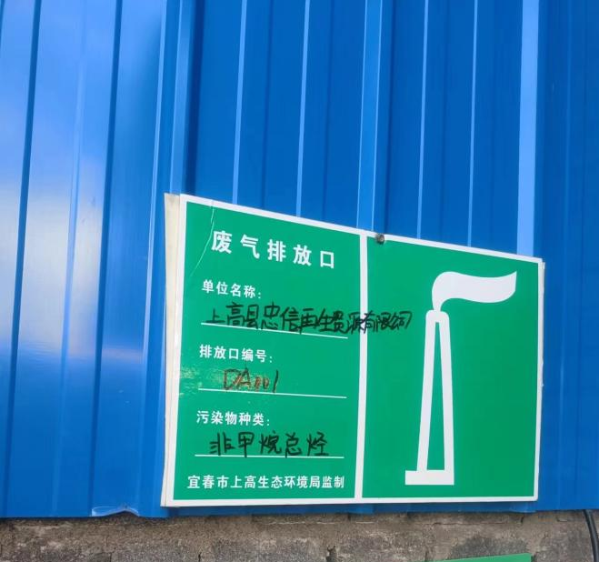 | 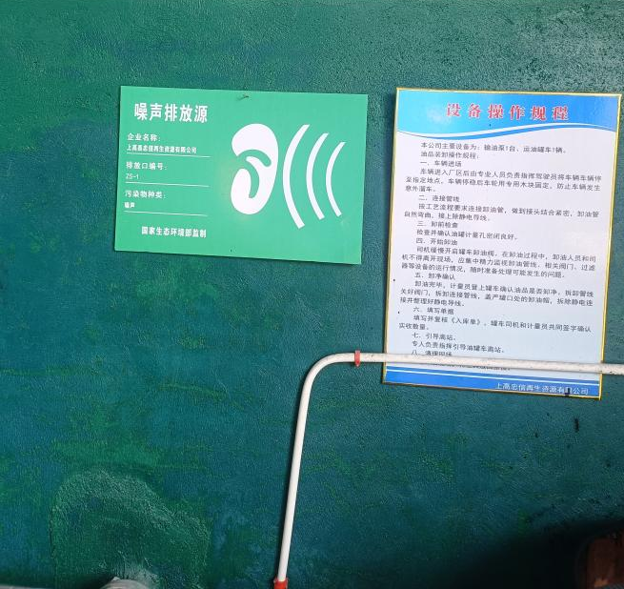
DA001废气排放口 | 噪声排放源
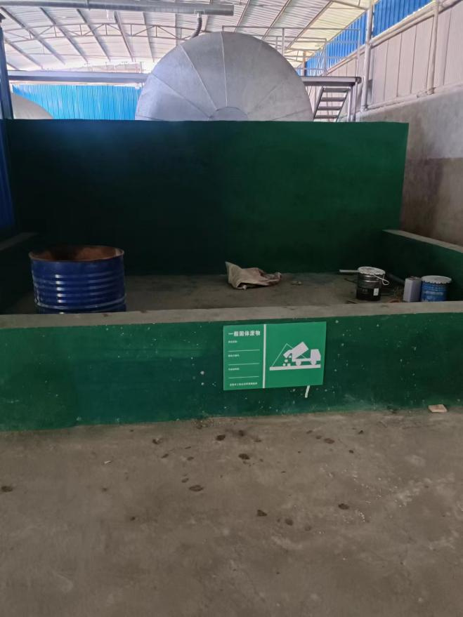 | 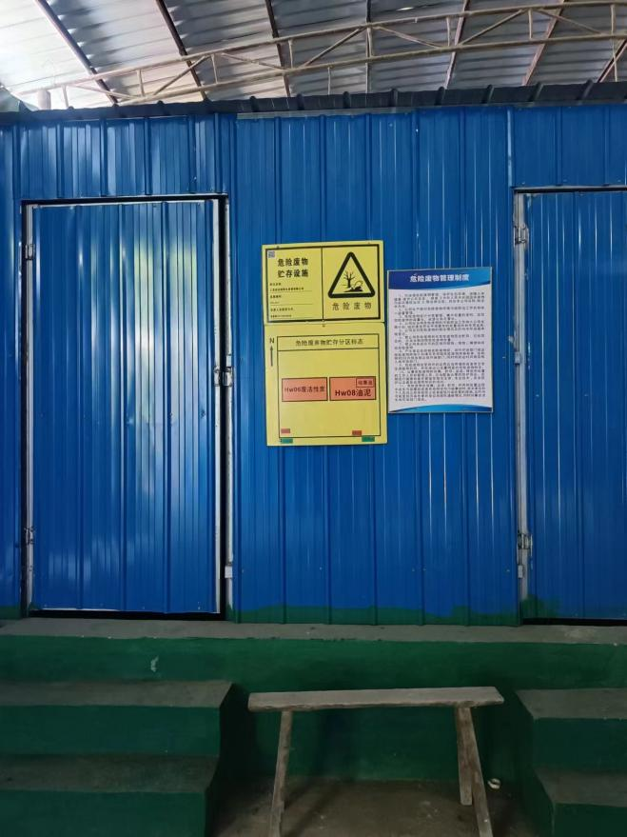
一般固废暂存间 | 危废间
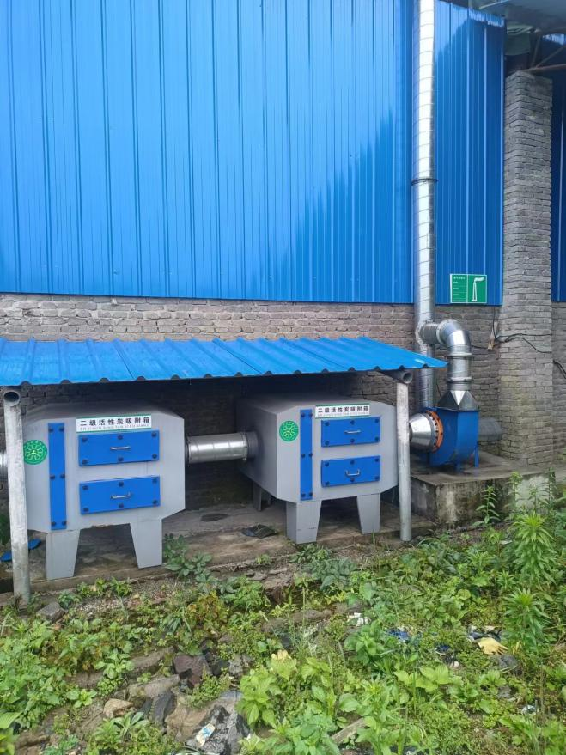 | 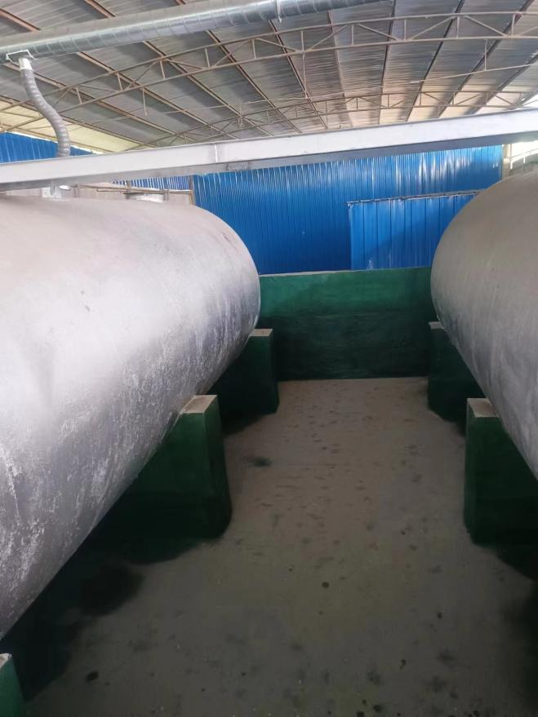
活性炭吸附箱 | 围堰
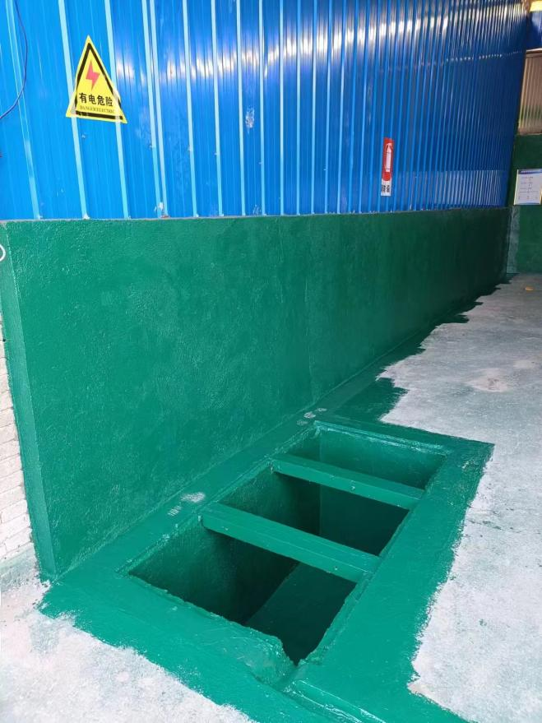 | 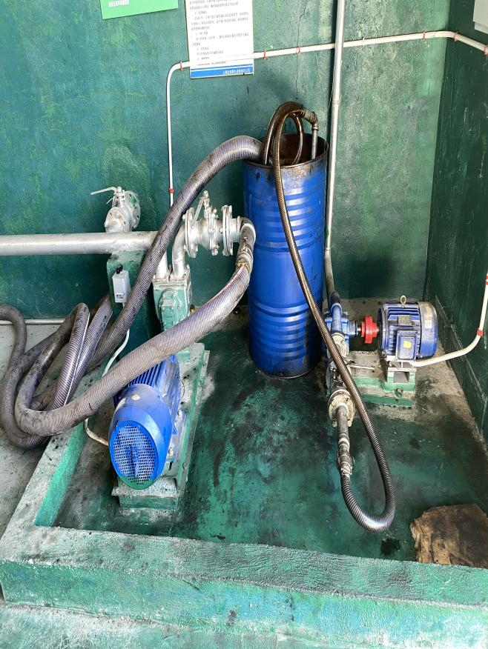
事故应急池 | 油泵
9.4验收结论
项目验收监测期间，该工程外排的废水、废气、厂界噪声均符合相应标准限值的要求，固体废物得到妥善处理，落实了环评批复的要求。环保措施可行，项目建设至今未接到污染投诉。
本项目达到了建设项目竣工环境保护验收的要求，具备申请竣工环境保护验收的条件，建议通过项目竣工环境保护验收。
9.5建议：
- 加强生产管理，健全治理设施台账，做好环评和批复要求的各项环保设施的维护检修及正常运行。
- 严格执行环保“三同时”制度，定期对各类环保设施进行检修维护，确保各类污染物长期稳定达标排放，并作好长效环境保护管理工作。
3、根据现场踏勘发现，一般固体废物堆放较散乱，建议企业对生活垃圾进行集中堆放，定期清理，防止对周边环境产生污染。
4、对员工进行经常性的环保教育和培训，提高员工的环保意识和操作技能。
5、定期开展环境风险应急演练，防止突发性环境风险事故发生。

附表

建设项目竣工环境保护“三同时”验收登记表
填表单位(盖章):上高县忠信再生资源有限公司 填表人(签字): 项目经办人(签字):
建设项目 | 项目名称 |  |  | 上高县忠信再生资源有限公司年回收储存5000吨废机油建设项目 |  |  |  |  |  | 项目代码 |  | 2305-360923-04-01-359917 |  | 建设地点 |  | 江西省宜春市上高县新界埠镇富港村
建设项目 | 行业类别  （分类管理名录） |  |  | 五十三、装卸搬运和仓储业、149.危险品仓储594（不含加油站的油库；不含加气站的气库） |  |  |  |  |  | 建设性质 |  | √新建 □ 改扩建 □技术改造 |  |  |  | 项目厂区中心经度/纬度 |  | E114°59′32.61557″ N28°12′53.81423″
建设项目 | 设计生产能力 |  |  | 年储存转运5000t废机油 |  |  |  |  |  | 实际生产能力 |  | 年储存转运5000t废机油 |  | 环评单位 |  | 南昌赣华环保技术有限公司
建设项目 | 环评文件审批机关 |  |  | 宜春市上高生态环境局 |  |  |  |  |  | 审批文号 |  | （上环评字〔2023〕40号） |  | 环评文件类型 |  | 环境影响报告表
建设项目 | 开工日期 |  |  | 2023年10月 |  |  |  |  |  | 竣工日期 |  | 2023年11月 |  | 排污许可证  申领时间 |  | 2023年08月25日
建设项目 | 环保设施设计单位 |  |  | / |  |  |  |  |  | 环保设施施工单位 |  | / |  | 本工程  排污许可证编号 |  | 91360923MACH051Y2H
建设项目 | 验收单位 |  |  | 上高县忠信再生资源有限公司 |  |  |  |  |  | 环保设施监测单位 |  | 南昌宇环检测技术有限公司 |  | 验收监测时工况 |  | /
建设项目 | 投资总概算（万元） |  |  | 1000 |  |  |  |  |  | 环保投资  总概算（万元） |  | 23 |  | 所占比例（%） |  | 2.3%
建设项目 | 实际总投资（万元） |  |  | 1000 |  |  |  |  |  | 实际环保投资（万元） |  | 23 |  | 所占比例（%） |  | 2.3%
建设项目 | 废水治理（万元） |  |  | 3 | 废气治理（万元） | 10 | 噪声治理  （万元） |  | 2 | 固体废物治理（万元） |  | 5 |  | 绿化及生态（万元） |  | / | 其他（万元） |  | 3
建设项目 | 新增废水处理设施能力 |  |  | / |  |  |  |  |  | 新增废气  处理设施能力 |  | / |  | 年平均工作时 |  | 2400
运营单位 |  |  |  | 上高县忠信再生资源有限公司 |  |  |  | 运营单位社会统一信用代码  （或组织机构代码） |  |  |  |  | 91360923MACH051Y2H | 验收时间 |  | 2024.6~2024.8
污染  物排  放达  标与  总量  控制（工  业建  设项  目详填） |  | 污染物 |  | 原有排放量(1) | 本期工程实际排放浓度(2) | 本期工程允许排放浓度(3) | 本期工程产生量(4) | 本期工程自身削减量(5) |  | 本期工程  实际排放量(6) | 本期工程核定排放总量(7) |  | 本期工程“以新带老”削减量(8) | 全厂实际排放总量(9) | 全厂核定排放总量(10) |  | 区域平衡替代削减量(11) |  | 排放增减量(12)
 |  | 非甲烷总烃 |  | / | 7.58 | 120 | / | / |  | 0.0216 | 0.0344 |  | / | 0.0216 | 0.0344 |  | / |  | /
 |  | 颗粒物 |  | / | / | / | / | / |  | / | / |  | / | / | / |  | / |  | /
 |  | 固体废物 |  | / | / | / | / | / |  | / | / |  | / | / | / |  | / |  | /
 |  | CODcr |  | / | / | / | / | / |  | / | / |  | / | / | / |  | / |  | /
 |  | 氨氮 |  | / | / | / | / | / |  | / | / |  | / | / | / |  | / |  | /
 |  | 与项目有关的其他特征污染物 | / | / | / | / | / | / |  | / | / |  | / | / | / |  | / |  | /
 |  | 与项目有关的其他特征污染物 | / | / | / | / | / | / |  | / | / |  | / | / | / |  | / |  | /
 |  | 与项目有关的其他特征污染物 | / | / | / | / | / | / |  | / | / |  | / | / | / |  | / |  | /
注：1、排放增减量：（+）表示增加，（-）表示减少；2、（12）=（6）-（8）-（11），（9）=（4）-（5）-（8）-（11）+（1）；3、计量单位：废水排放量——吨/年；废气排放量——万标立方米/年；工业固体废物排放量——吨/年；水污染物排放浓度——毫克/升；大气污染物排放浓度——毫克/立方米；水污染物排放量——吨/年；大气污染物排放量——吨/年。

